Компания GROHE - производитель номер один в мире санитарно-технического оборудования. Компания была основана в 1936 году Фридрихом Гроэ и реализует свою продукцию в 130 странах мира. GROHE является законодателем стандартов качества, функциональности и дизайна как ведущий мировой бренд сантехнической отрасли.

Сделайте шаг в обволакивающий душ с простым контролем благодаря однорычажному смесителю для душа GROHE BauEdge. Вдохновленный утонченными линиями, однорычажный смеситель для душа GROHE BauEdge создаст гармоничное дополнение для любой ванной комнаты, предлагая удобное управление и практичность. Смеситель настенного монтажа обладает выпуском для душа и оснащен регулируемым ограничителем скорости потока воды. Встроенный обратный клапан предотвращает обратный поток воды по трубе. Управление осуществляется с помощью металлической рукоятки. Керамический картридж GROHE LongLife обеспечивает надежность управления потоком воды. Благодаря ослепительной, износостойкой хромовой поверхности GROHE StarLight, этот смеситель для ванны сохранит безукоризненную работу на долгие годы.

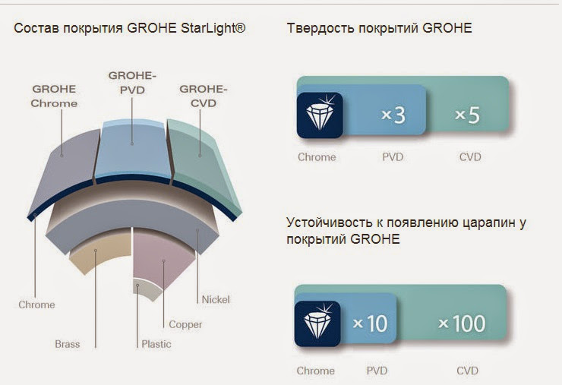
Технология GROHE StarLight



GROHE StarLight — блеск и износостойкость покрытий
Покрытие, выполненное по запатентованной технологии GROHE, обеспечивает повышенную износостойкость и бриллиантовый блеск.
Мы гарантируем, что смесители GROHE и десятилетия спустя будут выглядеть так же прекрасно, как и в тот день, когда вы купили смеситель. Секрет заключается в качестве нашего долговечного покрытия, которое обеспечивается технологией GROHE StarLight.
Помимо повышенной твердости, такое покрытие также отличается десятикратной устойчивостью к царапанию, поэтому сохранит свой первозданный вид на весь срок службы. Покрытие получается методом химического осаждения из газовой фазы и опережает хромированное по твердости в пять раз, а по устойчивости к царапанию — в сто раз, за счет особого верхнего слоя
Технология GROHE LongLife
Долговечное и плавное управление вашими смесителями
Прочный и надежный, картридж GROHE LongLife предлагает плавный и точный контроль напором и температурой воды, который останется таковым на долгие годы. Почувствуйте разницу - каждый раз, когда используете смеситель.

